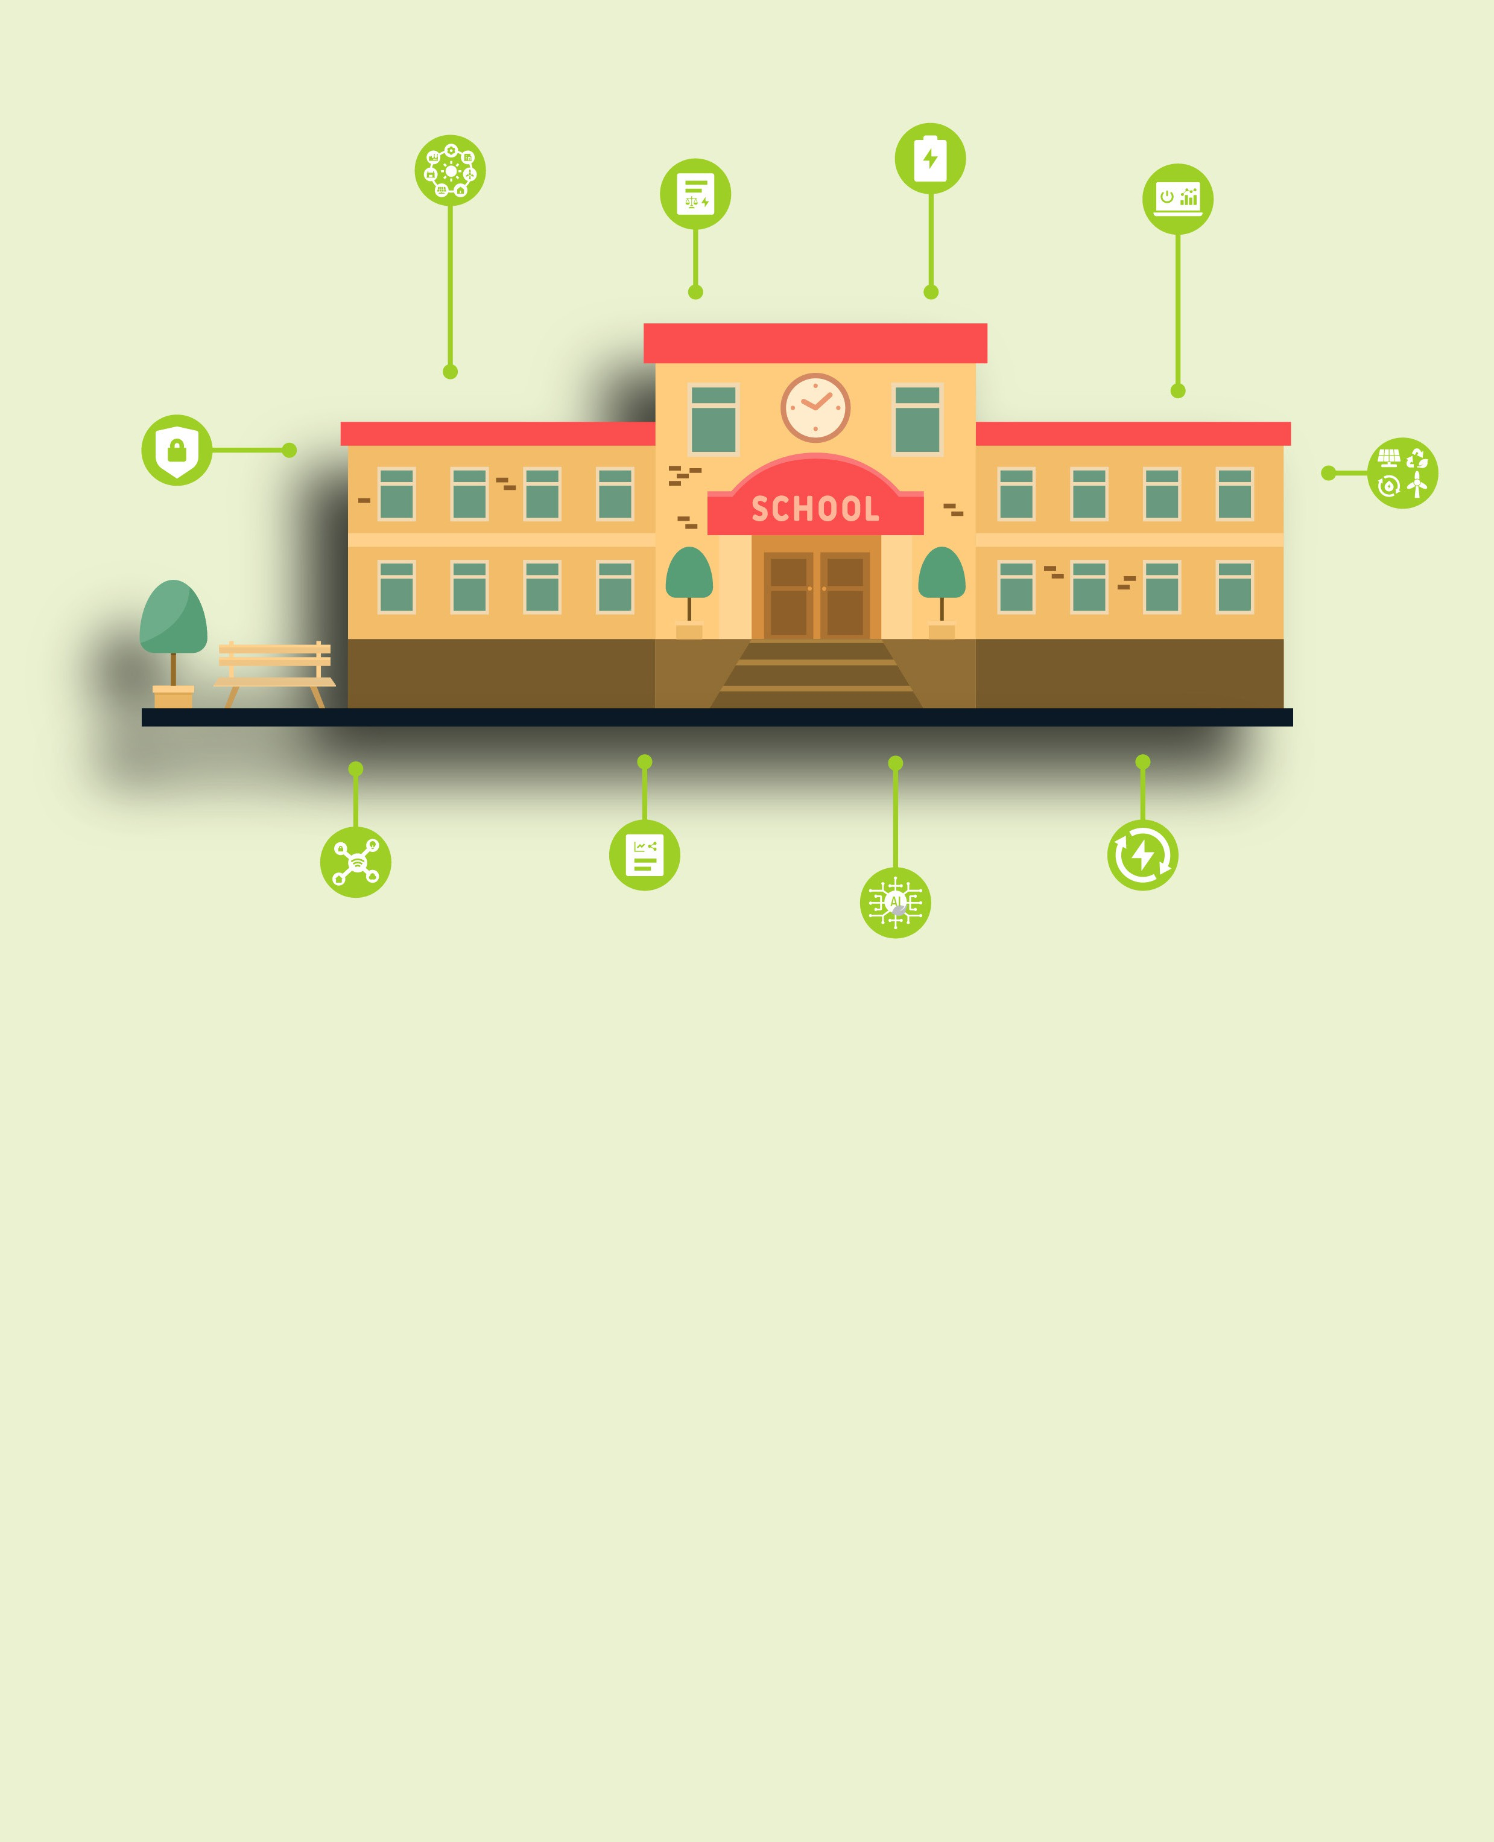
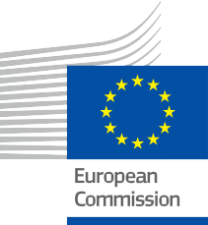


Renforcer le secteur de l'éducation
Guide pratique à l'intention des membres de la Communauté de l'énergie
Dossier d'information et d'engagement – FR
ÉNERGIE

Copyright

Terminé en : Décembre 2024

Couvert Couverture par : Illustrations graphiques « Ensemble d'illustrations de bandes dessinées pour les établissements d'enseignement » de Freepik, modifiées par EWORX
Police de caractères : EC Square Sans Pro

Attributi Attribution : « Renforcer le secteur de l'éducation - Guide pratique à l'intention des membres de la Communauté de l'énergie - Dossier d'information et d'engagement » a été créé dans le cadre du projet Every1 et est

sous licence CC BY-SA 4.0, sauf indication contraire.

Clauses de non-responsabilité

Avertissement: | Ce projet a reçu un financement du programme Horizon de l'Union européenne pour la recherche et l'innovation (2021-2027) dans le cadre de la subvention  n° 101075596. Le contenu de ce cours relève de la seule responsabilité du projet Every1 et ne reflète pas nécessairement l'opinion de l'Union européenne.
Avertissement concernant les images : | L'UE ne détient aucun droit d'auteur sur les images utilisées dans cette  publication. La licence et l'autorisation d'utilisation des images sont fournies sous chaque image.
Avertissement concernant les adaptations : | Certaines sections de ce matériel pédagogique sont tirées des ressources répertoriées dans la section Remerciements, offrant une perspective ciblée sur le sujet. Ces adaptations sont réalisées et publiées par le projet Every1  (l'« Adaptateur ») et sont sous licence CC BY-SA 4.0, sauf indication contraire. Every1 Project est seul responsable de ces œuvres dérivées,  et les adaptations ne sont pas approuvées par les créateurs des ressources originales. Traduit avec DeepL et vérifié par l’IA pour détecter d’éventuelles erreurs. Si vous avez repéré des erreurs et souhaitez nous aider à améliorer la traduction, n’hésitez pas à nous envoyer un message à every1translations@think-e.be
Déclaration de réutilisabilité : | Vous pouvez modifier ce matériel afin de mieux l'adapter à vos besoins spécifiques et à votre contexte local. Cela peut impliquer d'incorporer des informations sur des initiatives locales, de traduire le contenu dans d'autres langues ou de se concentrer sur les aspects les plus pertinents pour votre public.

Table des matières

- Transition énergétique numérique 7
Guide pratique 7
Actions clés pour les établissements d'enseignement 7
Points clés à retenir 8

6. Stockage d'énergie 17

Guide pratique 17

Pertinence pour le secteur de l'énergie 17

Considérations clés pour l'éducation 17

2. Réseaux intelligents  Guide pratique | 9  9 | Points clés  7. Intelligence artificielle (IA) | 18  19
Pertinence pour le secteur de l'énergie | 9 | Guide pratique | 19
Considérations clés pour l'éducation | 9 | Pertinence pour le secteur de l'énergie | 19
Points clés à retenir | 10 | Considérations clés pour l'éducation | 19
3. Analyse des données | 11 | Points clés à retenir | 20
Guide pratique | 11 | 8. Internet des objets (IoT) | 21
Pertinence pour le secteur de l'énergie | 11 | Guide pratique | 21
Considérations clés pour l'éducation | 11 | Pertinence pour le secteur de l'énergie | 21
Points clés à retenir | 12 | Considérations clés pour l'éducation | 21
4. Cybersécurité | 13 | Points clés à retenir | 22
Guide pratique | 13 | 9. Systèmes de gestion de l'énergie | 23
Pertinence pour le secteur de l'énergie | 13 | Guide pratique | 23
Considérations clés pour l'éducation | 13 | Pertinence pour le secteur de l'énergie | 23
Points clés à retenir | 14 | Considérations clés pour l'éducation | 23
5. Technologies liées aux énergies renouvelables | 15 | Points clés à retenir | 24
Guide pratique | 15 | 10. Politique énergétique et réglementation | 25
Pertinence pour le secteur de l'énergie | 15 | Guide pratique | 25
Considérations clés pour l'éducation | 15 | Pertinence pour le secteur de l'énergie | 25
Points clés à retenir | 16 | Considérations clés pour l'éducation | 25
 |  | Points clés à retenir | 26
 |  | Remarques finales | 27
 |  | Remerciements | 28



À propos de EVERY1



Le projet Every1 s'est fixé pour objectif de proposer un concept percutant qui inclut tous les éléments nécessaires pour permettre une participation efficace de toutes les parties prenantes européennes au marché numérique de l'énergie. Le projet commence par une analyse approfondie, fondée sur des données, des parties prenantes et des écosystèmes afin de déterminer qui elles sont, ce qu'elles savent, comment elles utilisent les informations et où elles les recherchent. De même, les solutions existantes et émergentes seront évaluées et validées, et des cas d'utilisation serviront à comprendre ce que les parties prenantes doivent savoir afin d'assumer un rôle qui correspond à leur potentiel. Cet écart est utilisé pour développer des parcours d'apprentissage qui mènent à l'identification du matériel nécessaire au renforcement des capacités. En parallèle, Every1 s'efforce de créer un marché en échangeant les meilleures pratiques avec les décideurs politiques et les régulateurs de l'énergie, en facilitant les discussions sur les obstacles et en développant du matériel de communication commun pour leurs pairs.

Vous souhaitez approfondir vos connaissances sur la transition énergétique numérique ? Scannez le code QR ci-dessous ou rendez-vous sur le site web du projet EVERY1 à l'adresse https://every1.energy/ pour obtenir des ressources, des études de cas et des informations sur la manière dont vous pouvez contribuer à façonner un avenir énergétique propre.



Introduction
La transformation numérique du secteur énergétique ne concerne pas seulement la technologie ; elle consiste également à former une nouvelle génération de leaders dans le domaine de l'énergie, dotés des compétences et des connaissances nécessaires pour naviguer dans ce paysage dynamique. Ce programme met l'accent sur le rôle crucial des établissements d'enseignement et de formation dans la préparation des étudiants aux défis et aux opportunités de la transition énergétique numérique.
Il est conçu pour donner les moyens d'agir aux enseignants et aux formateurs qui se passionnent pour la préparation de la prochaine génération de leaders du secteur de l'énergie. Que vous élaboriez des programmes d'études, encouragiez les partenariats industriels ou créiez des expériences d'apprentissage attrayantes, ces informations vous fourniront les connaissances et les ressources nécessaires pour inspirer les étudiants et naviguer dans les complexités de la transition énergétique numérique.

Scénario Solution

Commencez par une vidéo captivante présentant les technologies énergétiques de pointe (maisons intelligentes, véhicules électriques,
réseaux alimentés par l'IA). Lancez une discussion sur l'impact de ces technologies sur leur vie quotidienne et leurs perspectives de carrière futures.

« Vous commencez un nouveau cours sur l'avenir de l'énergie. Comment capter l'attention des étudiants et leur faire comprendre l'importance de la transition énergétique numérique ? »

Publics cibles

Primaire

Ce guide est destiné aux enseignants, aux formateurs et aux établissements d'enseignement qui souhaitent doter la prochaine génération des connaissances et des compétences nécessaires pour mener à bien la transition énergétique numérique. Il leur permet d'intégrer des technologies énergétiques de pointe, telles que les réseaux intelligents, l'analyse de données, la cybersécurité et les énergies renouvelables, dans leurs programmes et leurs expériences d'apprentissage. En fournissant des informations sur les concepts clés et les stratégies pratiques, ce guide permet aux établissements d'enseignement de façonner activement un avenir énergétique durable et de préparer les étudiants aux nouvelles opportunités de carrière dans le secteur de l'énergie.

Secondaire

Les professionnels impliqués dans la politique et la réglementation énergétiques, les partenariats industriels et la recherche dans le secteur de l'énergie trouveront dans ce guide une ressource précieuse. Il offre un aperçu complet de la manière dont les établissements d'enseignement peuvent contribuer à relever les défis et à saisir les opportunités de la transition énergétique numérique. Les informations contenues dans le guide sur l'élaboration des programmes d'études, le développement du corps enseignant et l'engagement des étudiants peuvent servir de base à la création de stratégies efficaces pour le développement de la main-d'œuvre et l'innovation dans un paysage énergétique en pleine évolution.

- Transition énergétique numérique

Former la prochaine génération de leaders dans le domaine de l'énergie

Guide pratique

La transition énergétique numérique représente un changement fondamental dans la manière dont nous produisons, distribuons et consommons l'énergie. Elle est motivée par l'intégration des technologies numériques, telles que l'intelligence artificielle, l'analyse des données et l'Internet des objets, dans tous les aspects de la chaîne de valeur énergétique. Cette transformation crée de nouvelles opportunités de carrière et nécessite une main-d'œuvre qualifiée capable d'exploiter la puissance des outils numériques pour stimuler l'innovation et la durabilité dans le secteur de l'énergie.

- Élaboration de programmes d'études : concevoir et mettre en œuvre des programmes d'études complets qui intègrent les technologies numériques dans les cours et programmes liés à l'énergie. Cela comprend l'intégration de matières telles que les réseaux intelligents, l'analyse de données, la cybersécurité et les technologies liées aux énergies renouvelables.

- Partenariats industriels : établir des partenariats solides avec les entreprises énergétiques, les fournisseurs de technologies,
et les instituts de recherche afin d'offrir aux étudiants une expérience pratique, des stages et une exposition aux défis énergétiques du monde réel.
- Recherche et innovation : favoriser une culture de la recherche et de l'innovation en soutenant les initiatives de recherche menées par les enseignants et les étudiants qui explorent l'intersection entre les technologies numériques et l'énergie. Cela pourrait inclure le développement de nouveaux outils de gestion de l'énergie, de initiatives de recherche menées par les étudiants qui explorent l'intersection entre les technologies numériques et l'énergie. Cela pourrait inclure le développement de nouveaux outils de gestion de l'énergie, de solutions de cybersécurité ou de modèles commerciaux innovants.

- Développement du corps enseignant : offrir des possibilités de développement professionnel aux membres du corps enseignant afin qu'ils se tiennent au courant des dernières avancées en matière de technologies énergétiques numériques et les intègrent dans leur enseignement et leurs recherches.
- Engagement des étudiants : créer des occasions pour les étudiants de s'engager activement dans la transition énergétique numérique par le biais de hackathons, de concours et de programmes de sensibilisation communautaire. Cela favorise un sentiment d'appropriation et donne aux étudiants les moyens de devenir des acteurs du changement dans le secteur de l'énergie.

Points clés

La transition énergétique numérique remodèle le paysage énergétique, créant de nouvelles opportunités et de nouveaux défis. En dotant les étudiants des compétences et des connaissances nécessaires pour naviguer dans cet environnement dynamique, les établissements d'enseignement peuvent donner à la prochaine génération de leaders du secteur de l'énergie les moyens de stimuler l'innovation, de promouvoir la durabilité et de garantir un avenir énergétique sûr et équitable pour tous.

Utilisez un diagramme interactif illustrant la chaîne de valeur énergétique (production, transport, distribution,
consommation) et la manière dont les technologies numériques (IoT, IA, analyse de données) transforment chaque étape.

« Un étudiant exprime son inquiétude quant à la complexité de la transition énergétique.
Comment démontrer l'interconnexion des différentes technologies
et la nécessité d'une approche holistique ? »

2. Réseaux intelligents
La colonne vertébrale de la transition énergétique numérique
Guide pratique

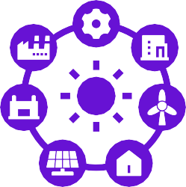
Les réseaux intelligents représentent l'évolution des réseaux électriques traditionnels vers des réseaux interconnectés intelligents qui exploitent les technologies numériques pour améliorer l'efficacité, la fiabilité et la durabilité. Ils permettent une communication bidirectionnelle entre les services publics et les consommateurs, la surveillance et le contrôle en temps réel des flux d'énergie, ainsi que l'intégration transparente des ressources énergétiques distribuées (RED) telles que les panneaux solaires et les éoliennes.

Pertinence pour le secteur de l'énergie

  - Efficacité et fiabilité accrues : les réseaux intelligents optimisent la distribution d'énergie en équilibrant dynamiquement l'offre et la demande, en réduisant les pertes et en prévenant les pannes. Ils permettent une gestion proactive du réseau, permettant aux services publics d'identifier et de résoudre les problèmes potentiels avant qu'ils ne s'aggravent.
  - Intégration des sources d'énergie renouvelables : les capacités de communication bidirectionnelle et de contrôle avancé des réseaux intelligents facilitent l'intégration transparente des sources d'énergie renouvelables variables telles que l'énergie solaire et éolienne. Cela contribue à réduire la dépendance aux combustibles fossiles et favorise un mix énergétique plus propre.
  - Réponse à la demande et autonomisation des consommateurs : les réseaux intelligents permettent la mise en place de programmes de réponse à la demande, dans le cadre desquels les consommateurs peuvent ajuster leur consommation d'énergie en fonction des signaux de prix ou des conditions du réseau. Cela permet aux consommateurs
de participer activement à la gestion du réseau et de bénéficier potentiellement de récompenses ou de réduire leurs factures d'énergie.
  - Amélioration de la gestion et de la maintenance des actifs : les réseaux intelligents fournissent des données en temps réel sur l'état et les performances de l'infrastructure du réseau, ce qui permet une maintenance prédictive et une gestion proactive des actifs. Cela peut prolonger
la durée de vie des équipements, réduire les temps d'arrêt et améliorer la fiabilité globale du réseau.
- Innovation et nouveaux services : les capacités numériques des réseaux intelligents ouvrent la voie à de nouveaux services énergétiques et modèles commerciaux, tels que le commerce d'énergie entre particuliers, les micro-réseaux et les solutions de stockage d'énergie.

Considérations clés pour l'éducation

- Intégration dans les programmes d'études : intégrer les concepts et les technologies des réseaux intelligents dans diverses disciplines, notamment l'ingénierie électrique, l'informatique
, la gestion de l'énergie et les études environnementales. Cela permet aux étudiants d'acquérir une compréhension globale des systèmes de réseaux intelligents et de leurs implications.
- Apprentissage pratique : offrir aux étudiants la possibilité de travailler avec des simulations de réseaux intelligents, d'analyser des données réelles sur les réseaux et de participer à des projets impliquant la conception et la mise en œuvre de solutions de réseaux intelligents.
- Collaboration avec l'industrie : favoriser les partenariats avec les services publics, les fournisseurs de technologies et les instituts de recherche afin de permettre aux étudiants de se familiariser avec

aux défis et opportunités réels liés aux réseaux intelligents. Cela peut inclure des stages, des conférences et des projets de recherche collaboratifs.
  - Accent sur la cybersécurité : insister sur l'importance de la cybersécurité dans la conception et l'exploitation des réseaux intelligents. Sensibiliser les étudiants aux vulnérabilités potentielles et leur donner les compétences nécessaires pour développer et mettre en œuvre des mesures de sécurité robustes.
  - Approche interdisciplinaire : encourager la collaboration et l'échange de connaissances entre différentes disciplines afin de relever les défis complexes et saisir les opportunités liés aux réseaux intelligents. Cela peut favoriser l'innovation et préparer les étudiants à la nature interdisciplinaire du secteur de l'énergie.

Points clés

Les réseaux intelligents sont la colonne vertébrale de la transition énergétique numérique, permettant un système énergétique plus efficace, plus fiable et plus durable. En intégrant les concepts et les technologies des réseaux intelligents dans leurs programmes d'études et en offrant des possibilités d'apprentissage pratique, les établissements d'enseignement peuvent jouer un rôle essentiel dans la préparation de la prochaine génération de leaders du secteur de l'énergie à naviguer dans ce paysage complexe et dynamique.

Utilisez une simulation pour montrer comment les réseaux intelligents peuvent équilibrer les sources d'énergie renouvelables fluctuantes (solaire, éolienne) avec la demande, à l'aide de données en temps réel et de contrôles automatisés.

« Votre classe discute des défis liés à l'intégration de grandes quantités d'énergie renouvelable dans le réseau électrique. Comment les réseaux intelligents peuvent-ils contribuer à garantir la stabilité et la fiabilité ? »

3. Analyse des données
Renforcer le secteur de l'énergie grâce à des informations basées sur les données
Guide pratique
L'analyse des données consiste à collecter, nettoyer et analyser de manière systématique des ensembles de données volumineux et complexes afin de mettre en évidence des modèles, des tendances et des informations significatifs. Dans le secteur de l'énergie, l'analyse des données joue un rôle central dans l'optimisation des opérations, l'amélioration de l'efficacité et la prise de décisions éclairées dans divers domaines, de la production et la distribution d'électricité à la consommation d'énergie et l'analyse du marché.

Pertinence pour le secteur de l'énergie

    - Optimisation des systèmes énergétiques : l'analyse des données permet d'identifier les inefficacités, les goulots d'étranglement et les domaines à améliorer dans les systèmes énergétiques. En analysant les données provenant des compteurs intelligents, des capteurs et d'autres sources, les services publics et les opérateurs de réseau peuvent optimiser la production, la distribution et la consommation d'électricité, ce qui se traduit par des économies de coûts et une fiabilité accrue.

    - Maintenance prédictive et gestion des actifs : en analysant les données historiques et en temps réel provenant des équipements et des infrastructures, l'analyse des données permet de prédire les pannes potentielles et de mettre en place une maintenance proactive, ce qui réduit les temps d'arrêt et prolonge la durée de vie des actifs.
    - Identification des possibilités d'économies d'énergie : l'analyse des données peut aider à identifier les schémas de gaspillage et de consommation d'énergie, permettant ainsi aux entreprises et aux particuliers de mettre en œuvre des mesures d'économies d'énergie ciblées et de réduire leur empreinte carbone.
    - Prévision de la demande et gestion de la charge : en analysant les données historiques de consommation et en tenant compte de facteurs tels que les conditions météorologiques et les tendances économiques, l'analyse des données peut aider à prévoir
la demande énergétique future, permettant ainsi aux services publics et aux opérateurs de réseau de planifier un approvisionnement adéquat et de mettre en œuvre des programmes de réponse à la demande.
  - Analyse du marché et prévision des prix : l'analyse des données peut être utilisée pour analyser les tendances du marché de l'énergie, les fluctuations des prix et le comportement des consommateurs, fournissant ainsi des informations précieuses pour le négoce d'énergie, la gestion des risques et les décisions d'investissement.

Considérations clés pour l'éducation

  - Élaboration des programmes d'études : intégrer les concepts et les techniques d'analyse des données dans les programmes liés à l'énergie, notamment l'ingénierie électrique, l'informatique, la gestion de l'énergie et l'économie. Proposer des cours spécialisés sur l'analyse des données pour le secteur de l'énergie, couvrant des sujets tels que la collecte, le nettoyage, la visualisation et la modélisation des données.

  - Expérience pratique : offrir aux étudiants la possibilité de travailler avec des données énergétiques réelles, de les analyser à l'aide d'outils et de logiciels conformes aux normes de l'industrie, et de développer des modèles analytiques pour résoudre des problèmes liés à l'énergie.

    - Collaboration avec l'industrie : favoriser les partenariats avec les entreprises énergétiques, les services publics et les fournisseurs de technologies afin de permettre aux étudiants d'accéder à des ensembles de données réelles, à des possibilités de mentorat et à des stages dans des fonctions d'analyse de données au sein du secteur de l'énergie.
    - Accent mis sur la maîtrise des données et la pensée critique : souligner l'importance de la maîtrise des données
, de la pensée critique et des considérations éthiques.
en analyse de données. Apprenez aux étudiants à interpréter et à communiquer efficacement et de manière responsable les informations tirées des données.
  - Approche interdisciplinaire : encouragez la collaboration et l'échange de connaissances entre différentes disciplines, telles que l'ingénierie, l'informatique, les statistiques et le commerce, afin de relever les défis complexes et saisir les opportunités liés à l'analyse des données énergétiques.

Points clés

L'analyse des données est un outil puissant qui peut révéler des informations précieuses et stimuler l'innovation dans le secteur de l'énergie. En dotant les étudiants des compétences et des connaissances nécessaires pour exploiter la puissance des données, les établissements d'enseignement peuvent jouer un rôle crucial dans l'avenir du secteur de l'énergie et préparer la prochaine génération de leaders énergétiques à relever les défis et à saisir les opportunités de la transition énergétique numérique.

Guidez-les dans l'utilisation d'outils de visualisation des données et d'analyses statistiques de base pour identifier les tendances, les anomalies
et les domaines potentiels de gaspillage d'énergie. Demandez-leur de présenter leurs conclusions et de proposer des solutions pratiques.

« Les étudiants sont chargés d'analyser les données de consommation d'énergie de leur établissement scolaire.
Comment peuvent-ils utiliser ces données pour identifier les possibilités d'économies d'énergie et formuler des recommandations ? »

4. Cybersécurité
Protéger l'infrastructure énergétique numérique
Guide pratique

La cybersécurité englobe les pratiques visant à protéger les infrastructures critiques, les données sensibles et les systèmes numériques contre les accès non autorisés, le vol, les dommages,
ou perturbation. Dans le contexte du secteur énergétique, la cybersécurité est primordiale, car les systèmes énergétiques dépendent de plus en plus des technologies numériques et des réseaux interconnectés, ce qui les rend vulnérables aux cyberattaques pouvant avoir de graves conséquences sur l'approvisionnement énergétique, la stabilité du réseau et la sécurité publique.

Pertinence pour le secteur de l'énergie

    - Protection des infrastructures critiques : le secteur de l'énergie repose sur un réseau complexe de centrales électriques, de lignes de transport, de sous-stations et de systèmes de contrôle. Les cyberattaques contre ces actifs critiques peuvent perturber la production, la distribution et la consommation d'électricité, entraînant des pannes, des pertes économiques et même des menaces pour la sécurité publique.
    - Protection des données sensibles : le secteur de l'énergie traite d'énormes quantités de données sensibles, notamment des informations sur les clients, des données opérationnelles et des transactions financières. Les cyberattaques peuvent compromettre ces données, entraînant des usurpations d'identité, des fraudes financières et des perturbations opérationnelles.
    - Garantir la résilience du réseau : l'intégration croissante des sources d'énergie renouvelables, des technologies de réseaux intelligents et des ressources énergétiques distribuées crée de nouvelles vulnérabilités et surfaces d'attaque. Les mesures de cybersécurité sont essentielles pour garantir la résilience du réseau et sa capacité à résister aux cybermenaces.

    - Maintenir la confiance du public : les cyberattaques contre le secteur énergétique peuvent éroder la confiance du public dans la
fiabilité et la sécurité des services énergétiques. Des pratiques solides en matière de cybersécurité sont essentielles pour maintenir la confiance du public et garantir le fonctionnement continu des services essentiels.
  - Favoriser l'innovation et la numérisation : l'adoption de nouvelles technologies et de solutions numériques dans le secteur de l'énergie nécessite une base solide en matière de cybersécurité. En atténuant les risques et en garantissant la sécurité des infrastructures numériques, la cybersécurité favorise l'innovation et la transformation numérique continue du secteur de l'énergie.

Considérations clés pour l'éducation

  - Intégration dans les programmes d'études : intégrer les principes et les pratiques de cybersécurité dans les programmes liés à l'énergie, notamment l'ingénierie électrique, l'informatique, la gestion de l'énergie et les politiques publiques. Cela permet aux étudiants d'acquérir une compréhension globale des défis et des solutions en matière de cybersécurité dans le contexte énergétique.

  - Cours spécialisés : proposer des cours dédiés à la cybersécurité des systèmes énergétiques, couvrant des sujets tels que la sécurité des réseaux, l'évaluation des vulnérabilités, la réponse aux incidents et la gestion des risques. Ces cours doivent fournir aux étudiants les

connaissances et compétences spécialisées nécessaires pour protéger les infrastructures énergétiques contre les cybermenaces.
    - Apprentissage pratique : offrir aux étudiants la possibilité de développer et de tester des solutions de sécurité dans des environnements énergétiques simulés ou réels. Cela peut inclure la participation à des concours de cybersécurité, la réalisation d'évaluations de vulnérabilité et l'élaboration de plans d'intervention en cas d'incident.
  - Collaboration avec l'industrie : favoriser les partenariats avec les entreprises énergétiques, les services publics et les sociétés de cybersécurité afin d'exposer les étudiants aux défis et aux meilleures pratiques du monde réel en matière de cybersécurité. Cela peut inclure des stages, des conférences et des projets de recherche collaboratifs.
  - Considérations éthiques et juridiques : mettre l'accent sur les dimensions éthiques et juridiques de la cybersécurité dans le secteur de l'énergie. Sensibiliser les étudiants à la gestion responsable des données, à la protection de la vie privée et aux conséquences potentielles des cyberattaques.

Points clés

La cybersécurité est un élément essentiel de la transition énergétique numérique, car elle garantit la protection des infrastructures critiques, des données sensibles et de la sécurité publique. En intégrant les principes et les pratiques de cybersécurité dans les programmes liés à l'énergie et en offrant des possibilités d'apprentissage pratique, les établissements d'enseignement peuvent jouer un rôle essentiel dans la préparation de la prochaine génération de professionnels de l'énergie afin de protéger le secteur énergétique contre les cybermenaces et de construire un avenir énergétique plus sûr et plus résilient.

Présentez des études de cas réels de cyberattaques contre des infrastructures énergétiques. Discutez des conséquences potentielles et invitez les élèves à participer à une séance de brainstorming sur les
mesures préventives et les meilleures pratiques.

« Vous donnez un cours sur la vulnérabilité des réseaux intelligents face aux cyberattaques. Comment sensibilisez-vous les gens aux menaces potentielles et à l'importance des mesures de sécurité ? »

5. Technologies des énergies renouvelables
Alimenter un avenir durable
Guide pratique



Les technologies liées aux énergies renouvelables englobent un large éventail de solutions qui exploitent l'énergie provenant de sources naturellement renouvelables, telles que le soleil, le vent, l'eau, la chaleur géothermique et la biomasse. Ces technologies offrent des alternatives propres et durables aux combustibles fossiles et jouent un rôle essentiel dans l'atténuation du changement climatique, la réduction de la pollution et la garantie d'un avenir énergétique sûr et résilient.

Pertinence pour le secteur de l'énergie :
    - Durabilité environnementale : les technologies liées aux énergies renouvelables ne produisent que peu ou pas d'émissions de gaz à effet de serre ou d'autres polluants, ce qui contribue à lutter contre le changement climatique, à améliorer la qualité de l'air et de l'eau et à protéger les écosystèmes.
    - Sécurité et indépendance énergétiques : en diversifiant le mix énergétique et en réduisant la dépendance vis-à-vis des combustibles fossiles importés, les technologies liées aux énergies renouvelables renforcent la sécurité énergétique et réduisent la vulnérabilité face à la volatilité des prix et aux perturbations de l'approvisionnement.
    - Croissance économique et création d'emplois : le secteur des énergies renouvelables est une industrie en pleine croissance qui crée des emplois, stimule le développement économique et attire les investissements dans la recherche et l'innovation.
    - Décentralisation et démocratisation de l'énergie : les technologies liées aux énergies renouvelables permettent une production et une distribution décentralisées de l'énergie, donnant ainsi aux communautés et aux individus les moyens de prendre le contrôle de leur approvisionnement énergétique et de participer à la transition énergétique.

Innovation et progrès technologiques: le développement et le déploiement des technologies liées aux énergies renouvelables stimulent l'innovation.
et les progrès technologiques, ce qui se traduit par une efficacité accrue, une réduction des coûts et de nouvelles opportunités dans divers secteurs.

Considérations clés pour l'éducation
  - Élaboration d'un programme d'études complet : proposer un large éventail de cours sur les différentes technologies liées aux énergies renouvelables, couvrant leurs principes, leurs applications, leurs avantages et leurs limites. Inclure des thèmes tels que les systèmes solaires photovoltaïques (PV), les éoliennes, l'énergie hydraulique, l'énergie géothermique, l'énergie issue de la biomasse et les solutions de stockage d'énergie.

  - Intégration au réseau et conception des systèmes : sensibiliser les étudiants aux défis et aux opportunités liés à l'intégration des sources d'énergie renouvelables dans le réseau électrique existant. Aborder des sujets tels que la stabilité du réseau, l'électronique de puissance, les systèmes de gestion de l'énergie et les technologies des réseaux intelligents.
  - Évaluation de l'impact environnemental et économique : enseigner aux élèves comment évaluer l'impact environnemental et économique de différents projets d'énergie renouvelable, en tenant compte de facteurs tels que l'utilisation des sols, la biodiversité, les émissions de carbone et l'analyse coûts-avantages.

Apprentissage pratique et développement de projets :
Offrir aux élèves la possibilité de concevoir, de construire et de tester des systèmes d'énergie renouvelable à travers des expériences en laboratoire, des sorties sur le terrain et un apprentissage basé sur des projets. Cette expérience pratique améliore leur compréhension des technologies et de leurs applications dans le monde réel.

Cadres politiques et réglementaires : Sensibilisez les élèves aux politiques et à la réglementation relatives au développement et au déploiement des énergies renouvelables. Cela inclut la compréhension des incitations, des processus d'autorisation et des exigences en matière d'interconnexion au réseau.

Points clés

Les technologies liées aux énergies renouvelables sont à l'avant-garde de la transition énergétique mondiale, offrant une voie durable et prometteuse vers un avenir énergétique plus propre et plus résilient. En proposant une formation complète sur les technologies liées aux énergies renouvelables, les établissements d'enseignement peuvent donner à la prochaine génération de leaders du secteur de l'énergie les moyens de stimuler l'innovation, de relever les défis environnementaux et de créer un système énergétique plus équitable et plus durable pour tous.

Fournissez-leur des données sur les conditions climatiques locales (rayonnement solaire, vitesse du vent, etc.) et les profils de demande énergétique. Demandez-leur de faire des recherches sur différentes technologies d'énergie renouvelable et d'évaluer leur pertinence en fonction de ces données.

« Les élèves conçoivent une communauté durable hypothétique. Comment peuvent-ils choisir les sources d'énergie renouvelables les mieux adaptées à leur emplacement et à leurs besoins ? »

6. Stockage de l'énergie
La clé d'un système énergétique flexible et résilient
Guide pratique

Les technologies de stockage d'énergie englobent diverses solutions qui capturent et stockent l'énergie pour une utilisation ultérieure. Cette énergie stockée peut être acheminée vers le réseau ou utilisée localement en cas de besoin, ce qui confère flexibilité, fiabilité et stabilité au système énergétique. Parmi les technologies de stockage d'énergie, on peut citer les batteries, le stockage par pompage hydraulique, le stockage d'énergie par air comprimé et le stockage thermique.

Pertinence pour le secteur de l'énergie

      - Compenser l'intermittence des énergies renouvelables : les sources d'énergie renouvelables telles que le solaire et l'éolien sont intrinsèquement variables, ne produisant de l'électricité que lorsque le soleil brille ou que le vent souffle. Les systèmes de stockage d'énergie peuvent stocker l'énergie excédentaire produite pendant les périodes de forte production et la restituer pendant les périodes de faible production ou de forte demande, garantissant ainsi un approvisionnement électrique constant et fiable.

      - Stabilité et fiabilité du réseau : le stockage d'énergie peut fournir des services auxiliaires au réseau, tels que la régulation de fréquence et le soutien de tension, contribuant ainsi à maintenir la stabilité du réseau et à prévenir les pannes. Il peut également servir de tampon pendant les périodes de pointe, réduisant ainsi le recours à des centrales de pointe coûteuses et polluantes.

      - Arbitrage énergétique et économies de coûts : le stockage d'énergie permet l'arbitrage énergétique, qui consiste à stocker l'énergie lorsque les prix sont bas et à la revendre au réseau lorsque les prix sont élevés. Cela peut contribuer à réduire les coûts énergétiques pour les consommateurs et les entreprises.
      - Électrification et décarbonisation : Le stockage de l'énergie est essentiel pour permettre l'électrification des transports et d'autres secteurs, ainsi que pour faciliter la transition vers un système énergétique à faible émission de carbone
. Il permet une meilleure intégration des sources d'énergie renouvelables et réduit la dépendance aux combustibles fossiles.
  - Résilience et préparation aux situations d'urgence : les systèmes de stockage d'énergie peuvent fournir une alimentation de secours en cas de panne du réseau ou de situation d'urgence, garantissant ainsi le maintien des services et des infrastructures essentiels.

Considérations clés pour l'éducation

  - Approche multidisciplinaire : le stockage d'énergie est un domaine complexe qui recoupe diverses disciplines, notamment l'ingénierie électrique, la science des matériaux, la chimie, l'économie et les études environnementales. Intégrer les concepts de stockage d'énergie
et les technologies dans un large éventail de programmes d'études liés à l'énergie afin de fournir aux étudiants une compréhension globale.
  - Apprentissage théorique et pratique : Combiner les connaissances théoriques et l'expérience pratique. Proposer des cours couvrant les principes fondamentaux des différentes technologies de stockage d'énergie, leurs applications et leur impact sur le système énergétique. Offrir aux étudiants la possibilité de travailler sur des simulations de stockage d'énergie, de mener des expériences en laboratoire et de participer à des projets concrets.

    - Intégration au réseau et conception de systèmes : sensibiliser les étudiants aux aspects techniques et économiques de l'intégration du stockage d'énergie dans le réseau. Aborder des sujets tels que l'électronique de puissance, les systèmes de contrôle, la gestion de l'énergie et les mécanismes du marché.
    - Impacts environnementaux et sociaux : discutez des implications environnementales et sociales des technologies de stockage d'énergie, y compris leur cycle de vie
, les besoins en ressources et les avantages potentiels pour la communauté.
  - Recherche et innovation : encouragez les élèves à s'engager dans la recherche et l'innovation liées au stockage de l'énergie. Soutenez les projets menés par les élèves qui explorent de nouveaux matériaux, technologies et applications pour le stockage de l'énergie.

Points clés

Le stockage de l'énergie est un facteur essentiel de la transition vers une énergie propre, car il apporte flexibilité, fiabilité et résilience au réseau électrique. En intégrant les technologies de stockage de l'énergie et leurs applications dans les programmes d'études liés à l'énergie, les établissements d'enseignement peuvent doter les étudiants des connaissances et des compétences nécessaires pour concevoir, mettre en œuvre et gérer des solutions de stockage de l'énergie qui façonneront l'avenir du secteur énergétique.

Utilisez des modèles interactifs ou des simulations pour montrer comment les batteries, les centrales hydroélectriques à pompage et d'autres technologies de stockage peuvent stocker l'énergie excédentaire et la restituer en cas de besoin, ce qui permet de lisser les fluctuations des sources renouvelables.

« Une classe étudie le rôle du stockage d'énergie dans l'équilibrage du réseau électrique. Comment démontrer les avantages des différentes technologies de stockage ? »

7. Intelligence artificielle (IA)
Le catalyseur des systèmes énergétiques intelligents
Guide pratique

L'intelligence artificielle (IA) désigne le développement de systèmes informatiques capables d'effectuer des tâches qui nécessitent généralement l'intelligence humaine, telles que l'apprentissage, le raisonnement, la résolution de problèmes, la perception et la prise de décision. Dans le secteur de l'énergie, l'IA a le potentiel de révolutionner divers aspects, de l'optimisation de la production et de la distribution d'énergie à l'amélioration de l'efficacité énergétique et à la possibilité pour les consommateurs de faire des choix plus intelligents.

Pertinence pour le secteur de l'énergie

    - Optimisation de la production et de la distribution d'énergie : l'IA peut analyser de grandes quantités de données provenant des centrales électriques, des lignes de transport d'électricité et des compteurs intelligents afin de prévoir la demande, d'optimiser les calendriers de production et d'identifier les goulots d'étranglement ou les pannes potentiels du réseau. Cela permet d'améliorer l'efficacité, de réduire les coûts et de renforcer la fiabilité du réseau.

    - Maintenance prédictive et gestion des actifs : les algorithmes d'IA peuvent analyser les données en temps réel provenant des capteurs et des équipements afin de prévoir les pannes potentielles et d'optimiser les calendriers de maintenance. Cette approche proactive permet d'éviter les temps d'arrêt coûteux, de prolonger la durée de vie des actifs et d'améliorer les performances globales du système.

    - Prévision de la demande et gestion de la charge : l'IA peut analyser les historiques de consommation, les données météorologiques et d'autres facteurs afin de prévoir avec précision la demande en énergie. Cela permet aux services publics et aux opérateurs de réseau de planifier un approvisionnement adéquat, de mettre en œuvre des programmes de réponse à la demande et de gérer efficacement les pics de charge.

    - Efficacité énergétique et conservation : les outils basés sur l'IA peuvent analyser les données relatives à la consommation d'énergie afin d'identifier les possibilités d'économies d'énergie dans les bâtiments,
installations industrielles et systèmes de transport. Cela peut permettre de réduire la consommation d'énergie, de diminuer les coûts et de réduire l'empreinte carbone.
- Réseaux intelligents et intégration des énergies renouvelables : l'IA peut jouer un rôle crucial dans la gestion de la complexité des réseaux intelligents et l'intégration des sources d'énergie renouvelables. Elle peut optimiser les flux d'énergie, équilibrer l'offre et la demande et permettre une prise de décision en temps réel afin de garantir la stabilité et la fiabilité du réseau.

Considérations clés pour l'éducation

- Intégration dans les programmes d'études : Introduire les concepts et les techniques de l'IA dans un large éventail de programmes liés à l'énergie, notamment l'ingénierie électrique, l'informatique, la science des données, la gestion de l'énergie et les études environnementales. Cela permet aux étudiants d'acquérir des bases solides en matière d'IA et de ses applications dans le secteur de l'énergie.

- Apprentissage pratique et développement de projets : offrir aux étudiants la possibilité de développer et d'appliquer des algorithmes d'IA pour résoudre des problèmes énergétiques concrets. Cela peut inclure des projets liés à la
prévision énergétique, la maintenance prédictive, l'optimisation énergétique et la gestion des réseaux intelligents.

  - Collaboration avec l'industrie et la recherche : favoriser les partenariats avec les entreprises énergétiques, les instituts de recherche et les fournisseurs de technologies d'IA afin d'offrir aux étudiants des stages, des programmes de mentorat et l'accès à des outils et des ensembles de données d'IA de pointe.
  - Considérations éthiques et sociales : aborder les implications éthiques et sociales de l'IA dans le secteur de l'énergie
, notamment les questions liées à la confidentialité des données, aux biais algorithmiques et à l'impact potentiel sur l'emploi et la main-d'œuvre.
- Apprentissage et adaptation continus : l'IA est un domaine en rapide évolution. Encouragez les étudiants à se tenir informés des dernières avancées en matière de recherche et de développement dans le domaine de l'IA et à adapter leurs compétences et leurs connaissances en conséquence.

Points clés

L'intelligence artificielle a le potentiel de révolutionner le secteur de l'énergie, en permettant la mise en place de systèmes énergétiques plus intelligents, plus efficaces et plus durables. En intégrant les concepts et les techniques de l'IA dans les programmes liés à l'énergie et en offrant des possibilités d'apprentissage pratique, les établissements d'enseignement peuvent doter les étudiants des compétences et des connaissances nécessaires pour exploiter la puissance de l'IA et stimuler l'innovation dans le secteur de l'énergie.

Mettez-les au défi de concevoir un système alimenté par l'IA qui
optimise le chauffage, la climatisation et l'éclairage en fonction de l'occupation, des conditions météorologiques et des préférences des utilisateurs.

« Les élèves étudient comment l'IA peut améliorer l'efficacité énergétique dans les bâtiments. Comment pouvez-vous les guider pour qu'ils développent des solutions innovantes ? »

8. Internet des objets (IoT)
Le réseau d'appareils connectés au service du secteur de l'énergie
Guide pratique

L'Internet des objets (IoT) désigne un vaste réseau d'appareils physiques, de véhicules, d'appareils électroménagers et d'autres objets interconnectés, équipés de capteurs, de logiciels et de connectivité, qui leur permettent de collecter et d'échanger des données. Dans le secteur de l'énergie, les appareils IoT jouent un rôle crucial dans la collecte d'informations en temps réel sur la production, la distribution et la consommation d'énergie, facilitant ainsi la prise de décision intelligente, l'automatisation et l'optimisation.

Pertinence pour le secteur de l'énergie

  - Réseaux intelligents et gestion de l'énergie : les appareils IoT, tels que les compteurs intelligents, les capteurs sur les lignes de transport et les appareils intelligents, fournissent des données en temps réel sur les flux d'énergie, l'état du réseau et les habitudes de consommation. Ces données permettent aux services publics et aux opérateurs de réseau de surveiller et de contrôler le réseau plus efficacement, d'équilibrer l'offre et la demande et de mettre en œuvre des programmes de réponse à la demande.

  - Intégration des énergies renouvelables : les capteurs et les systèmes de surveillance IoT peuvent suivre les performances et la production des sources d'énergie renouvelables telles que les panneaux solaires et les éoliennes. Ces données permettent d'optimiser leur intégration dans le réseau, de prévoir les modèles de production et d'assurer la stabilité du réseau.

  - Efficacité énergétique et conservation : les appareils IoT peuvent surveiller la consommation d'énergie dans les bâtiments, les installations industrielles et les systèmes de transport, en identifiant les zones de gaspillage et les possibilités d'amélioration. Ces données peuvent servir de base à des mesures d'économie d'énergie, optimiser les performances des équipements et réduire les émissions de carbone.
- Maintenance prédictive et gestion des actifs : les capteurs IoT peuvent collecter des données sur l'état et les performances des infrastructures énergétiques, permettant ainsi une maintenance prédictive et une gestion proactive des actifs. Cela permet d'éviter les pannes d'équipement, de réduire les temps d'arrêt et de prolonger la durée de vie des actifs critiques.

- Engagement et responsabilisation des consommateurs : les appareils domestiques intelligents connectés à l'Internet des objets et les systèmes de gestion de l'énergie permettent aux consommateurs de surveiller et de contrôler leur consommation d'énergie en temps réel, ce qui favorise la sensibilisation à l'énergie et leur permet de faire des choix plus éclairés en matière de consommation.

Considérations clés pour l'éducation

- Intégration dans les programmes scolaires : intégrer les concepts et les technologies de l'IoT dans divers programmes liés à l'énergie, notamment l'ingénierie électrique, l'informatique, la science des données et la gestion de l'énergie. Aborder des sujets tels que les réseaux de capteurs, les protocoles de communication de données, le cloud computing et la cybersécurité.

  - Apprentissage pratique : offrir aux étudiants la possibilité de travailler avec des appareils IoT, des capteurs et des plateformes de développement. Les encourager à concevoir et à créer des applications IoT pour la surveillance, le contrôle et l'optimisation de l'énergie.
  - Collaboration avec l'industrie : établir des partenariats avec des entreprises énergétiques, des fournisseurs de technologies et des instituts de recherche afin d'offrir aux étudiants un accès à des déploiements IoT concrets, des opportunités de mentorat et des stages dans des postes liés à l'IoT au sein du secteur énergétique.

Points clés
- Accent mis sur l'analyse des données et la sécurité : souligner l'importance de l'analyse des données et de la cybersécurité dans le contexte de l'IoT. Enseigner aux étudiants comment collecter, traiter et analyser les données IoT de manière sécurisée et efficace.
- Approche interdisciplinaire : favoriser la collaboration et l'échange de connaissances entre différentes disciplines, telles que l'ingénierie, l'informatique
et la science des données, afin de relever les défis complexes et saisir les opportunités liés à l'IoT dans le secteur de l'énergie.

L'Internet des objets est une force de transformation dans le secteur de l'énergie, permettant la collecte de données en temps réel, la prise de décisions intelligentes et l'automatisation tout au long de la chaîne de valeur énergétique. En intégrant les concepts et les technologies de l'IoT dans les programmes d'études liés à l'énergie et en offrant des possibilités d'apprentissage pratique, les établissements d'enseignement peuvent doter les étudiants des compétences et des connaissances nécessaires pour tirer parti de la puissance de l'IoT et stimuler l'innovation dans le secteur de l'énergie.

Demandez aux élèves de faire des recherches sur différents capteurs IoT (température, humidité, lumière, occupation) et de concevoir un réseau pour surveiller la consommation d'énergie dans les salles de classe et autres zones. Discutez de la manière dont ces données peuvent être utilisées pour identifier les inefficacités et optimiser la consommation d'énergie.

« Une école souhaite mettre en place un système intelligent de surveillance de l'énergie. Comment les appareils IoT
peuvent-ils être utilisés pour collecter des données et améliorer la gestion de l'énergie ? »

9. Systèmes de gestion de l'énergie
Les cerveaux derrière l'efficacité énergétique
Guide pratique

Les systèmes de gestion de l'énergie (SGE) sont des plateformes logicielles sophistiquées qui permettent aux utilisateurs de surveiller, contrôler et optimiser la consommation d'énergie à différentes échelles, depuis les bâtiments individuels et les installations industrielles jusqu'aux villes entières et aux réseaux électriques. En collectant et en analysant des données en temps réel provenant de diverses sources, telles que les compteurs intelligents, les capteurs et les prévisions météorologiques, les SGE fournissent des informations exploitables et permettent une prise de décision intelligente afin d'améliorer l'efficacité énergétique, de réduire les coûts et d'intégrer de manière transparente les sources d'énergie renouvelables.

Pertinence pour le secteur de l'énergie

  - Amélioration de l'efficacité énergétique : les EMS permettent de surveiller et d'analyser en temps réel les données énergétiques, en identifiant les domaines de gaspillage et les possibilités d'amélioration. Cela permet la mise en œuvre de mesures d'économie d'énergie ciblées, telles que l'ajustement des systèmes de chauffage, de ventilation et de climatisation, l'optimisation des horaires d'éclairage et l'identification des équipements inefficaces.
  - Réduction des coûts et économies financières : en optimisant la consommation d'énergie et en réduisant le gaspillage, les EMS peuvent permettre aux entreprises, aux organisations et aux collectivités de réaliser d'importantes économies. Ils peuvent également aider à identifier les opportunités de programmes de réponse à la demande et d'arbitrage énergétique, réduisant ainsi davantage les dépenses énergétiques.

  - Intégration des énergies renouvelables : les EMS facilitent l'intégration transparente des sources d'énergie renouvelables, telles que l'énergie solaire et éolienne, dans le mix énergétique. Ils permettent de gérer la variabilité de la production d'énergie renouvelable, d'équilibrer l'offre et la demande et d'optimiser l'utilisation des systèmes de stockage d'énergie.
  - Amélioration de la stabilité et de la fiabilité du réseau : en offrant une visibilité en temps réel sur les flux d'énergie
et les conditions du réseau, les EMS permettent une gestion proactive du réseau et des initiatives de réponse à la demande. Cela contribue à équilibrer le réseau, à prévenir les pannes et à garantir un approvisionnement électrique fiable.
- Prise de décision fondée sur les données : les EMS génèrent des données et des informations précieuses qui éclairent la prise de décision stratégique dans le secteur de l'énergie. Cela comprend la planification des investissements, le développement des infrastructures et la formulation des politiques.

Considérations clés pour l'éducation

- Intégration dans les programmes d'études : intégrer les concepts et les technologies des systèmes de gestion de l'énergie dans divers programmes liés à l'énergie, notamment l'ingénierie électrique, l'informatique, la gestion de l'énergie et les études sur la durabilité. Aborder des sujets tels que l'acquisition et l'analyse de données, la modélisation énergétique, les algorithmes d'optimisation et les systèmes de contrôle.

- Expérience pratique avec le logiciel EMS : Fournissez aux étudiants un accès à des logiciels et outils de gestion énergétique conformes aux normes de l'industrie. Permettez-leur de travailler avec des données réelles ou simulées, d'analyser les modèles de consommation énergétique et de développer des

des stratégies visant à optimiser la consommation d'énergie dans différents scénarios.
  - Apprentissage par projet : encouragez les étudiants à participer à des projets impliquant la conception, la
mise en œuvre et l'évaluation de solutions de gestion de l'énergie pour des bâtiments, des campus ou des communautés. Cette expérience pratique améliore leur compréhension des applications EMS et de leur impact sur l'efficacité énergétique et la durabilité.
- Collaboration avec l'industrie : favorisez les partenariats avec des sociétés de gestion de l'énergie, des services publics et des fournisseurs de technologies afin d'offrir aux étudiants des stages, des programmes de mentorat et une exposition à des déploiements EMS réels. Cela leur apporte des informations précieuses sur les pratiques de l'industrie et les opportunités de carrière.
- Mettre l'accent sur l'analyse et la visualisation des données : souligner l'importance des compétences en matière d'analyse et de visualisation des données dans la gestion de l'énergie. Apprendre aux étudiants à collecter, traiter, analyser et visualiser les données énergétiques afin d'
d'en tirer des informations significatives et de les communiquer efficacement.

Points clés

Les systèmes de gestion de l'énergie sont des outils indispensables pour atteindre l'efficacité énergétique, réaliser des économies et garantir la durabilité à l'ère numérique. En intégrant les concepts et les technologies EMS dans leurs programmes d'études et en proposant des opportunités d'apprentissage pratique, les établissements d'enseignement peuvent doter les étudiants des compétences et des connaissances nécessaires pour concevoir, mettre en œuvre et gérer des systèmes énergétiques intelligents qui façonneront l'avenir du secteur de l'énergie.

« Les étudiants sont chargés d'élaborer un plan de gestion énergétique pour une entreprise locale. Comment peuvent-ils utiliser un EMS pour suivre les progrès et atteindre leurs objectifs ? »

Présentez-leur les logiciels et outils de gestion de l'énergie. Demandez-leur de simuler différents scénarios d'économies d'énergie et d'analyser les résultats afin d'optimiser la consommation d'énergie et de réduire les coûts.

10. Politique et réglementation énergétiques
Naviguer dans le paysage juridique et politique du secteur énergétique
Guide pratique

La politique et la réglementation énergétiques englobent l'ensemble des lois, réglementations, incitations et politiques qui régissent le secteur de l'énergie. Elles façonnent le développement, le déploiement et l'exploitation des technologies énergétiques, influencent la dynamique du marché et répondent aux préoccupations environnementales et sociales liées à la production et à la consommation d'énergie. Il est essentiel de comprendre ce cadre pour naviguer dans les complexités de la transition énergétique numérique et garantir la conformité avec des normes en constante évolution.

Pertinence pour le secteur de l'énergie

  - Structure du marché et concurrence : les politiques et réglementations énergétiques définissent les règles du jeu sur le marché de l'énergie, influençant la concurrence, les investissements et l'innovation. Elles peuvent promouvoir la libéralisation du marché, encourager le développement des énergies renouvelables ou soutenir des technologies ou des modèles commerciaux spécifiques.

  - Protection de l'environnement et durabilité : les réglementations jouent un rôle crucial dans la prise en compte des préoccupations environnementales liées à la production et à la consommation d'énergie. Elles peuvent fixer des normes d'émission, promouvoir l'adoption des énergies renouvelables et encourager les mesures d'efficacité énergétique.
  - Sécurité et accès à l'énergie : les politiques et réglementations peuvent garantir un approvisionnement énergétique sûr et fiable, promouvoir l'accès à l'énergie pour tous et lutter contre la précarité énergétique.
  - Protection des consommateurs : les réglementations peuvent protéger les droits des consommateurs, garantir des pratiques équitables en matière de tarification et de facturation, et promouvoir la transparence sur le marché de l'énergie.
- Innovation et adoption technologiques : les politiques et les réglementations peuvent encourager le développement et le déploiement de nouvelles technologies énergétiques, telles que les réseaux intelligents, le stockage d'énergie et les solutions d'énergie renouvelable.

Considérations clés pour l'éducation

- Intégration dans les programmes d'études : intégrer la politique et la réglementation énergétiques dans divers programmes liés à l'énergie, notamment le droit, l'économie, les sciences politiques, l'ingénierie et les études environnementales. Cela permet aux étudiants d'acquérir une compréhension globale du paysage politique et de son impact sur le secteur de l'énergie.

- Analyse des politiques et pensée critique : enseigner aux élèves comment analyser et évaluer les politiques et réglementations énergétiques, en tenant compte de leurs implications économiques, environnementales et sociales. Encourager la pensée critique et le débat sur les différentes approches politiques et leurs résultats potentiels.

Engagement des parties prenantes et défense des intérêts :
Offrir aux élèves des occasions de dialoguer avec

décideurs politiques, les régulateurs, les représentants de l'industrie et les groupes communautaires afin de comprendre les différentes perspectives et de participer aux discussions politiques.
  - Études de cas et exemples concrets : Utilisez des études de cas et des exemples concrets pour illustrer l'impact des politiques et réglementations énergétiques sur le secteur de l'énergie et la société. Cela aide les élèves à faire le lien entre les connaissances théoriques et les applications pratiques.
- Perspectives internationales : explorez les politiques et réglementations énergétiques dans différents pays et régions afin de comprendre les tendances mondiales et les meilleures pratiques. Cela élargit les perspectives des étudiants et les prépare à la nature mondiale de l'industrie énergétique.

Points clés

Les politiques et réglementations énergétiques jouent un rôle crucial dans l'élaboration du paysage énergétique et dans la transition vers un avenir énergétique plus durable et plus équitable. En intégrant les politiques et réglementations énergétiques dans leurs programmes d'études et en offrant aux étudiants la possibilité de s'engager dans l'analyse et la défense des politiques, les établissements d'enseignement peuvent doter la prochaine génération de leaders du secteur de l'énergie des connaissances et des compétences nécessaires pour naviguer dans le paysage politique complexe et contribuer à une prise de décision éclairée dans le secteur de l'énergie.

Expliquez le rôle des directives européennes dans la promotion des sources d'énergie renouvelables et des projets énergétiques communautaires. Discutez des principales réglementations relatives au raccordement au réseau, à l'octroi de permis et à la participation au marché de l'électricité. Soulignez l'importance de comprendre le cadre juridique et les incitations pour les projets énergétiques communautaires.

« Un groupe d'étudiants souhaite lancer un projet communautaire d'énergie solaire. Ils veulent savoir comment les politiques énergétiques de l'UE soutiennent ce type d'initiatives et quelles réglementations ils doivent prendre en compte. »

Remarques finales
La transformation numérique du secteur de l'énergie offre aux établissements d'enseignement une occasion unique de façonner l'avenir de l'industrie. En adoptant les concepts et les technologies présentés dans ce dossier, les établissements d'enseignement peuvent donner à la prochaine génération de leaders du secteur de l'énergie les moyens de stimuler l'innovation, de relever les défis environnementaux et de créer un système énergétique plus durable, plus résilient et plus équitable pour tous. Les connaissances et les compétences acquises grâce à des programmes d'études complets, des expériences pratiques et des collaborations avec l'industrie permettront aux étudiants de naviguer dans les complexités du paysage énergétique numérique et de contribuer à un avenir énergétique plus radieux.

Remerciements

Pacte vert pour l'Europe

Ce cadre politique global vise à rendre l'Europe neutre sur le plan climatique d'ici 2050, en stimulant l'innovation et les investissements dans des solutions énergétiques durables. Cette initiative souligne l'engagement de l'UE en faveur d'un avenir durable et offre un environnement politique favorable aux projets énergétiques communautaires. Elle fournit un contexte convaincant pour souligner l'importance de la transition énergétique numérique.
https://ec.europa.eu/info/strategy/priorities-2019-2024/european-green-deal_en

Licence : Licence Creative Commons (CC BY 4.0)

Plan SET (Plan stratégique pour les technologies énergétiques)

Ce plan oriente les efforts de recherche et d'innovation de l'UE dans le domaine de l'énergie, en mettant l'accent sur des domaines d'action clés tels que les énergies renouvelables, l'efficacité énergétique et les réseaux intelligents. Le plan SET encourage la collaboration et le partage des connaissances afin d'accélérer le développement et le déploiement des technologies énergétiques propres. Il met en évidence la nature intégrée de la transition énergétique numérique.
https://energy.ec.europa.eu/topics/research-and-technology/strategic-energy-technology-plan_en

Licence : Licence Creative Commons (CC BY 4.0)

Directive (UE) 2019/944 du Parlement européen et du Conseil du 5 juin 2019 concernant des règles communes pour le marché intérieur de l'électricité

Cette directive soutient l'intégration des sources d'énergie renouvelables et des ressources énergétiques distribuées dans le réseau électrique et établit des règles pour le marché intérieur de l'électricité dans l'UE, en favorisant une concurrence loyale, la protection des consommateurs et le développement de réseaux intelligents.
https://eur-lex.europa.eu/legal-content/EN/TXT/?uri=CELEX%3A32019L0944

Licence : Licence Creative Commons (CC BY 4.0)

Directive sur les données ouvertes (directive (UE) 2019/1024)

Cette directive encourage la mise à disposition et la réutilisation des données du secteur public, y compris les données énergétiques, à des fins de recherche, d'innovation et d'intérêt public, tout en permettant aux communautés d'accéder à des données énergétiques ouvertes afin de prendre des décisions éclairées et de participer à la transition énergétique.
https://eur-lex.europa.eu/eli/dir/2019/1024/oj

Licence : Licence Creative Commons (CC BY 4.0)

Les contrats intelligents et le marché unique numérique sous l'angle d'une approche juridique et technologique

Les contrats intelligents peuvent faciliter des transactions énergétiques sûres et efficaces au sein des communautés énergétiques.
https://digital-strategy.ec.europa.eu/en/library/smart-contracts-and-digital-single-market-through-lens-law-plus- technology-approach
Licence : Licence Creative Commons (CC BY 4.0)

La directive NIS2 (UE) 2022/2555)

Cette directive renforce les obligations en matière de gestion des risques liés à la cybersécurité pour les entités opérant dans des secteurs critiques, notamment celui de l'énergie. Elle souligne l'importance de la formation et de la sensibilisation du personnel à la cybersécurité et contribue à garantir la sécurité et la résilience des infrastructures énergétiques face aux cybermenaces.
https://eur-lex.europa.eu/eli/dir/2022/2555/oj

Licence : Licence Creative Commons (CC BY 4.0)

Directive (UE) 2018/2001 du Parlement européen et du Conseil du 11 décembre 2018 relative à la promotion de l'utilisation de l'énergie produite à partir de sources renouvelables (RED II)

Cette directive établit un cadre pour la promotion des sources d'énergie renouvelables dans l'UE, y compris des objectifs pour leur utilisation accrue. La RED II encourage le développement de communautés d'énergie renouvelable et favorise la participation des citoyens à la transition énergétique.
https://eur-lex.europa.eu/legal-content/EN/TXT/?uri=CELEX%3A32018L2001

Licence : Licence Creative Commons (CC BY 4.0)

Communautés énergétiques locales - Commission européenne

Les communautés énergétiques locales permettent aux citoyens de participer activement à la transition énergétique et contribuent à un système énergétique plus décentralisé et plus durable.
https://op.europa.eu/en/publication-detail/-/publication/e0b9b3d4-90ed-11ef-a130-01aa75ed71a1/ language-en?WT.mc_id=Searchresult&WT.ria_c=37085&WT.ria_f=3608&WT.ria_ev=search&WT. URL=https%3A%2F%2Fenergy.ec.europa.eu%2F
Licence : Licence Creative Commons (CC BY 4.0)

Alliance européenne pour les batteries

Cette initiative soutient le développement d'une industrie des batteries compétitive et durable en Europe, reconnaissant le rôle crucial des batteries dans la transition énergétique. L'Alliance européenne pour les batteries encourage l'innovation et l'investissement dans les technologies des batteries, essentielles pour le stockage de l'énergie et les véhicules électriques. https://ec.europa.eu/growth/industry/policy/european-battery-alliance_en
Licence : Licence Creative Commons (CC BY 4.0)

Loi sur l'IA

La loi sur l'IA est le tout premier cadre juridique sur l'IA. Elle traite des risques liés à l'IA et positionne l'Europe comme un acteur de premier plan à l'échelle mondiale, tout en encourageant le développement et le déploiement responsables de l'IA, en garantissant le respect des considérations éthiques et les avantages sociétaux.
https://digital-strategy.ec.europa.eu/en/policies/regulatory-framework-ai

Licence : Licence Creative Commons (CC BY 4.0)

Politique européenne en matière d'Internet des objets

L'UE coopère activement avec l'industrie, les organisations et le monde universitaire afin de libérer le potentiel de l'Internet des objets en Europe et au-delà. Elle joue également un rôle clé dans la connexion des appareils et la mise à disposition d'informations basées sur les données dans le secteur de l'énergie.
https://digital-strategy.ec.europa.eu/en/policies/internet-things-policy

Licence : Licence Creative Commons (CC BY 4.0)

Directive 2012/27/UE du Parlement européen et du Conseil du 25 octobre 2012 relative à l'efficacité énergétique (EED)

Cette directive promeut des mesures d'efficacité énergétique dans divers secteurs, notamment le bâtiment et l'industrie, et encourage l'utilisation de systèmes de gestion de l'énergie. Elle contribue également à créer un cadre réglementaire qui incite à améliorer l'efficacité énergétique et soutient les pratiques énergétiques durables.
https://eur-lex.europa.eu/legal-content/EN/TXT/?uri=CELEX%3A32012L0027

Licence : Licence Creative Commons (CC BY 4.0)

Directive (UE) 2018/2001 du Parlement européen et du Conseil du 11 décembre 2018 relative à la promotion de l'utilisation de l'énergie produite à partir de sources renouvelables (RED II)

Cette directive établit un cadre pour la promotion des sources d'énergie renouvelables dans l'UE, comprenant des dispositions relatives aux communautés d'énergie renouvelable et à l'autoconsommation. Elle encourage la participation des citoyens à la transition énergétique et facilite le développement de projets énergétiques communautaires.
https://eur-lex.europa.eu/legal-content/EN/TXT/?uri=CELEX%3A32018L2001

Licence : Licence Creative Commons (CC BY 4.0)

Dossier d'information et d'engagement
Ces informations font partie d'un dossier d'information et d'engagement complet conçu pour donner à chacun les moyens de participer à la transition énergétique numérique. Il fournit des conseils pratiques et des ressources pour aider à comprendre les concepts clés, prendre des décisions éclairées et participer activement à la construction d'un avenir énergétique plus durable.

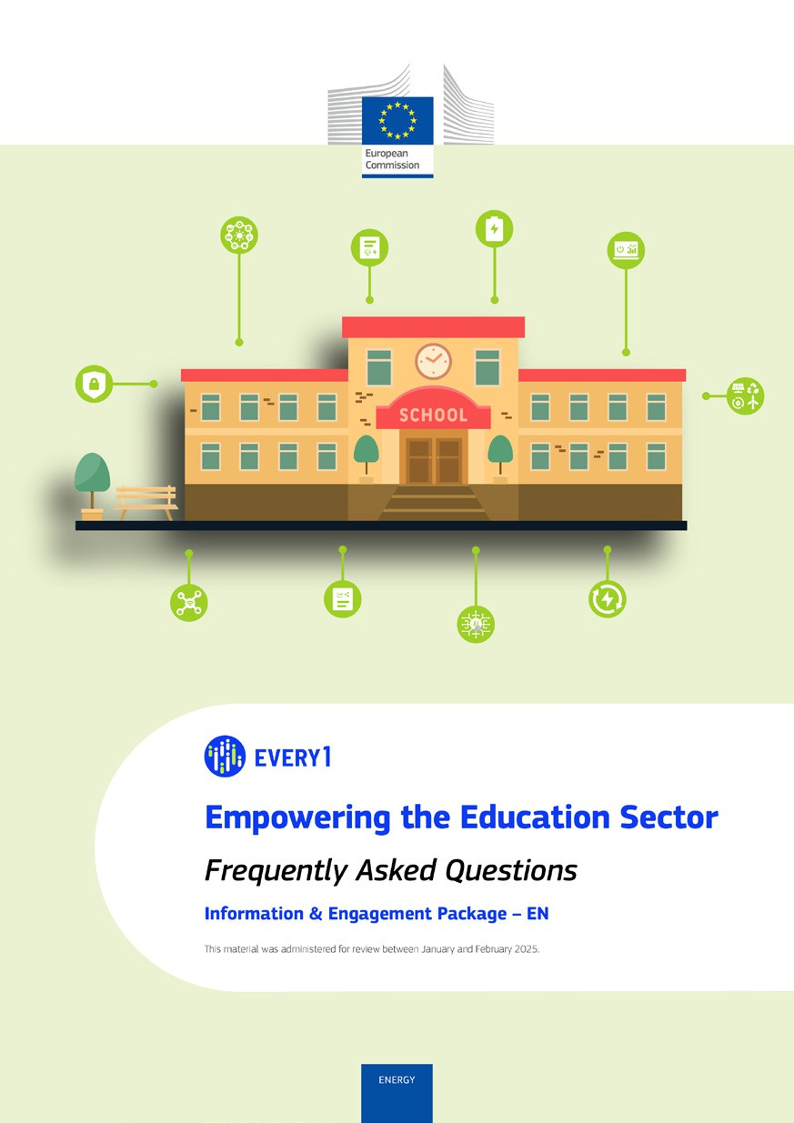
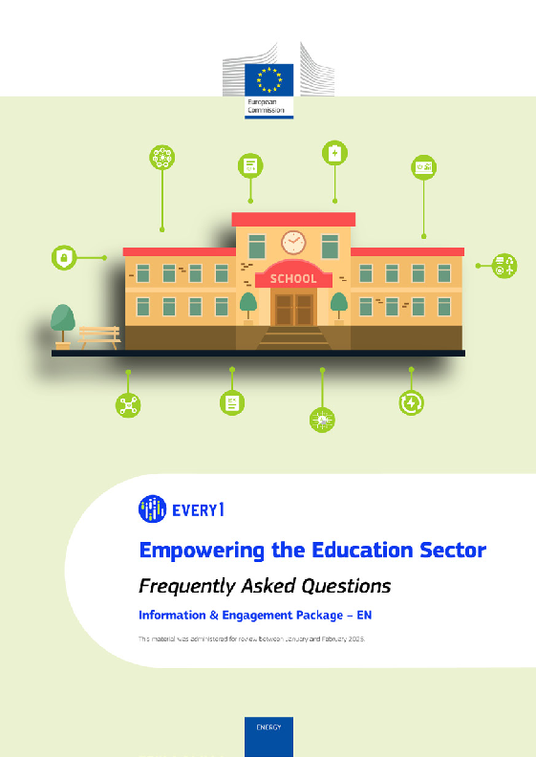
FAQ

Affiche
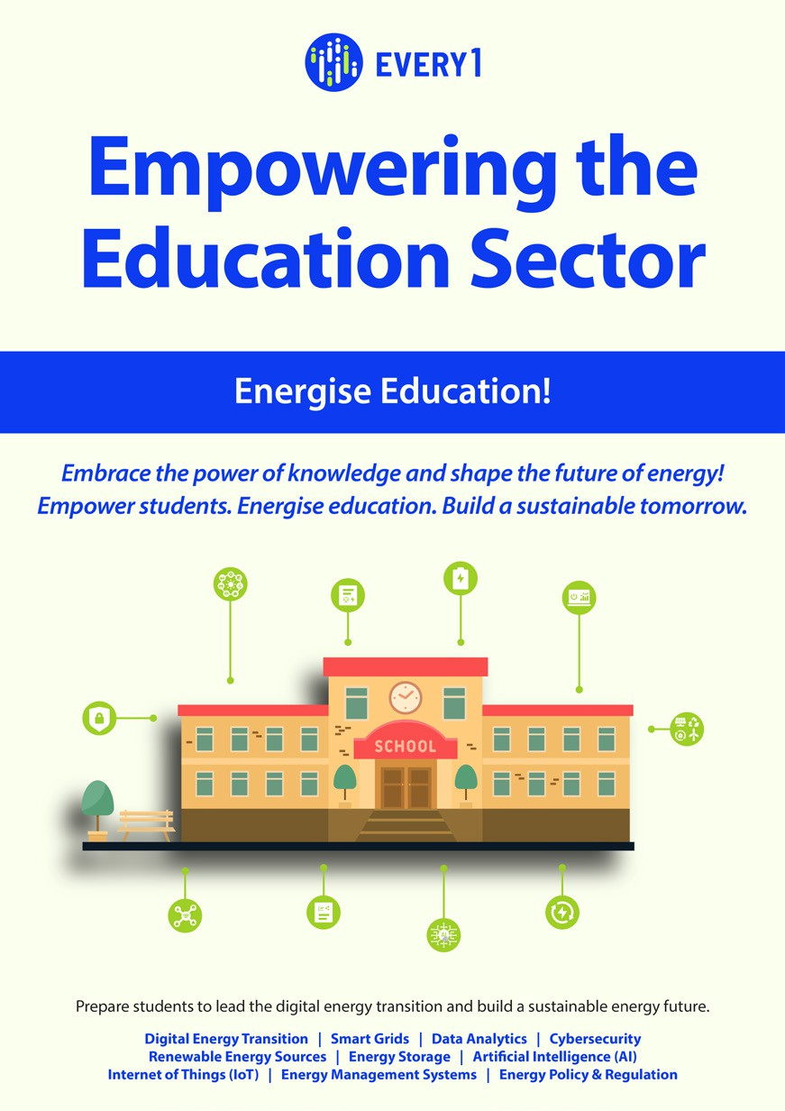

Donner les moyens d'agir au secteur de l'éducation
Guide pratique à l'intention des membres de la communauté énergétique
Dossier d'information et d'engagement – FR

Ce document a été soumis à examen entre janvier et février 2025.

Nous vous serions reconnaissants de bien vouloir nous faire part de vos commentaires ici.
Vos commentaires et recommandations sont précieux pour nous aider à améliorer ce document.


